Nama : Jalilah Shapia Ramadani
Nim : 230101511005

TUGAS 1. WEB PROGRAMMING
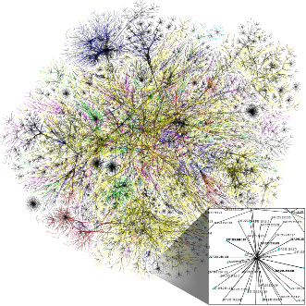
1. Internet
Internet (lakuran bahasa Inggris dari interconnected network; arti harfiah: "jaringan bersambung") adalah sistem jaringan komputer yang saling terhubung secara global dengan menggunakan paket protokol internet (TCP/IP) untuk menghubungkan perangkat di seluruh dunia. Ini adalah jaringan dari jaringan yang terdiri dari jaringan privat, publik, akademik, bisnis, dan pemerintah lokal ke lingkup global, dihubungkan oleh beragam teknologi elektronik, nirkabel, dan jaringan optik. Internet membawa beragam sumber daya dan layanan informasi, seperti dokumen hiperteks yang saling terkait dan aplikasi World Wide Web (WWW), surat elektronik, telepon, dan berbagi berkas.
Asal-usul Internet berasal dari penelitian yang ditugaskan oleh pemerintah federal Amerika Serikat pada tahun 1960-an untuk membangun komunikasi yang kuat dan toleran terhadap kesalahan dengan jaringan komputer.^{[1]} Jaringan prekursor utama, ARPANET, awalnya berfungsi sebagai tulang punggung untuk interkoneksi jaringan akademik dan militer regional pada 1980-an. Pendanaan National Science Foundation Network sebagai tulang punggung baru pada 1980-an, serta pendanaan swasta untuk ekstensi komersial lainnya, mendorong partisipasi dunia dalam pengembangan teknologi jaringan baru, dan penggabungan banyak jaringan.^{[2]} Keterkaitan jaringan komersial dan perusahaan pada awal 1990-an menandai dimulainya transisi ke internet modern,^{[3]} dan menghasilkan pertumbuhan eksponensial yang berkelanjutan ketika generasi komputer institusional, personal, dan seluler terhubung ke jaringan.
Meskipun internet banyak digunakan oleh akademisi sejak 1980-an, komersialisasi memasukkan layanan dan teknologinya ke dalam hampir setiap aspek kehidupan modern.
Beberapa layanan populer di Internet yang menggunakan protokol di atas, ialah email/surat elektronik, Usenet, Newsgroup, berbagi berkas (File Sharing), WWW (World Wide Web), Gopher, akses sesi (Session Access), WAIS, finger, IRC, MUD, dan MUSH. Di antara semua ini, email/surat elektronik dan World Wide Web lebih kerap digunakan, dan lebih banyak servis yang dibangun berdasarkannya, seperti milis (Mailing List) dan Weblog. Internet memungkinkan adanya servis terkini (Real-time service), seperti web radio, dan webcast, yang dapat diakses di seluruh dunia. Selain itu melalui Internet dimungkinkan untuk berkomunikasi secara langsung antara dua pengguna atau lebih melalui program pengirim pesan instan seperti Camfrog, Pidgin (Gaim), Trilian, Kopete, Yahoo! Messenger, MSN Messenger Windows Live Messenger, Twitter,Facebook dan lain sebagainya.
Beberapa servis Internet populer yang berdasarkan sistem tertutup (Proprietary System), adalah seperti IRC, ICQ, AIM, CDDB, dan Gnutella.
Saat ini, internet adalah satu hal yang tidak bisa lepas dari kegiatan manusia. Hampir semua hal yang dilakukan manusia memerlukan internet. Kalaupun tidak begitu perlu, hadirnya internet bisa membantu manusia untuk melakukan sesuatu dengan lebih mudah dan cepat. Beberapa hal yang terbantu dengan adanya internet seperti pemasaran produk, mencari artikel informatif secara online, hingga berkonsultasi dengan dokter melalui chat online. Tanpa internet, hal-hal sepele tadi tentu akan lebih sulit dilakukan.

Sumber: https://id.wikipedia.org/wiki/Internet
: https://blog.dewaweb.com/pengertian-internet/
2. Web dan Website
Web dan website seringkali digunakan secara bergantian, tetapi keduanya sebenarnya memiliki perbedaan yang signifikan. Secara umum, web merujuk pada seluruh jaringan internet yang terdiri dari berbagai jenis situs web dan aplikasi. Sedangkan website merujuk pada sebuah halaman atau kumpulan halaman web yang terletak di satu alamat web atau URL tertentu.
Berikut adalah contoh tabel yang memperlihatkan perbedaan antara web dan website:
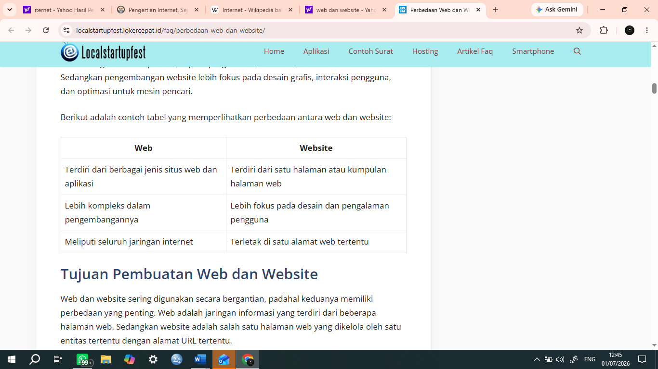
Perbedaan antara web dan website mungkin terlihat sepele bagi sebagian orang. Namun, sebenarnya keduanya memiliki perbedaan yang cukup mendasar. Salah satu perbedaan tersebut adalah komponen dari web dan website.
Berikut ini adalah tabel perbandingan antara komponen web dan website:
Web | Website
HTML (Hypertext Markup Language):Bahasa pemrograman yang digunakan untuk membuat halaman web. | Domain: Nama unik yang digunakan untuk mengidentifikasi website.
CSS (Cascading Style Sheets): Bahasa pemrograman yang digunakan untuk mengatur tampilan dari halaman web. | Hosting: Tempat atau server tempat website di-hosting.
JavaScript : Bahasa pemrograman yang digunakan untuk mengaktifkan interaksi antara pengguna dengan halaman web. | Platform: Software atau CMS (Content Management System) yang digunakan untuk membuat website.

Server: Menyediakan ruang dan sumber daya untuk meng-host halaman web. | Content: Informasi atau materi yang disajikan pada website, seperti teks, gambar, audio, atau video.
Browser: Program yang digunakan untuk membuka halaman web.

Keduanya memiliki komponen yang berbeda-beda namun saling berkaitan dan diperlukan untuk membuat dan menjalankan sebuah website yang baik dan efektif. Tidak ada salahnya untuk lebih memahami dan mendalami komponen-komponen tersebut untuk mengoptimalkan website Anda.
Sumber: https://localstartupfest.lokercepat.id/faq/perbedaan-web-dan-website/
3. Server
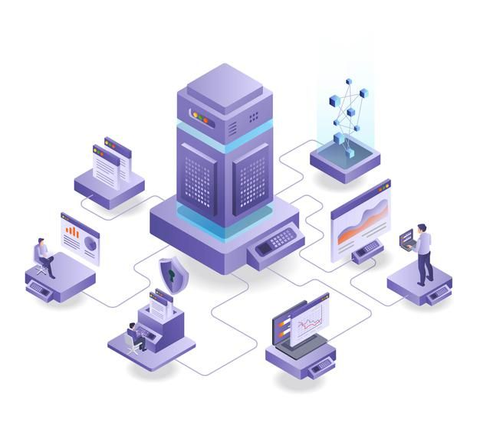
Secara sederhana, server adalah sebuah sistem komputer yang menyediakan layanan tertentu kepada komputer lain dalam sebuah jaringan. Komputer yang menerima layanan dari server disebut client. Server dapat berbentuk perangkat keras (hardware) maupun perangkat lunak (software) yang memiliki tugas khusus untuk menyimpan, memproses, dan mengelola data serta sumber daya jaringan.
Server biasanya memiliki spesifikasi yang lebih tinggi dibandingkan komputer biasa karena harus mampu melayani banyak permintaan dari client secara bersamaan dan terus-menerus
tanpa mengalami gangguan. Oleh karena itu, server dilengkapi dengan prosesor cepat, kapasitas RAM besar, serta sistem penyimpanan yang andal.
Server memiliki berbagai fungsi tergantung pada jenis layanan yang disediakannya. Secara umum, beberapa fungsi utama server antara lain:
- Menyimpan dan Mengelola Data: Server digunakan untuk menyimpan berbagai jenis data, seperti file dokumen, database, dan gambar. Server juga bertugas untuk mengatur hak akses data bagi para client.
- Menjalankan Aplikasi: Banyak aplikasi berbasis web atau sistem informasi perusahaan yang dijalankan di server agar bisa diakses oleh pengguna dari berbagai lokasi.
- Mengelola Jaringan: Server dapat mengatur lalu lintas data dalam sebuah jaringan, termasuk mengatur koneksi internet, keamanan jaringan, dan alokasi sumber daya.
- Memberikan Layanan Khusus: Server bisa menyediakan layanan spesifik seperti pengiriman email, hosting website, hingga menyediakan ruang penyimpanan cloud.
Sumber: https://server.co.id/apa-itu-server-memahami-fungsi-dan-jenis-jenisnya/

4. Web Server
Web server terdiri dari hardware dan software yang menggunakan HTTP (Hypertext Transfer Protocol) untuk merespons permintaan pengguna web dari World Wide Web.
Melalui proses ini, web server memuat dan mengirim halaman yang diminta untuk disajikan di browser pengguna, misalnya Google Chrome.
Web server juga menggunakan SMTP (Simple Mail Transfer Protocol) dan FTP (File Transfer Protocol) dalam memproses file untuk email atau penyimpanan.
Dari sisi hardware, web server terhubung ke internet untuk bertukar data atau file di antara perangkat lain yang juga terhubung. Data ini bisa berupa apa saja, seperti file HTML, gambar, file JavaScript, atau stylesheet CSS.
Hardware ini juga menyimpan software web server, yang mengontrol cara pengguna web mengakses file yang dihosting. Software ini terdiri dari beberapa komponen, berisi setidaknya satu server HTTP. Server HTTP sendiri adalah software yang bisa menangkap permintaan HTTP dan URL.

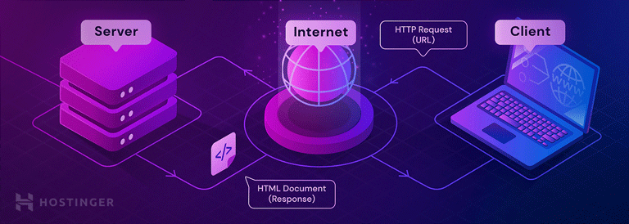
Web server menggunakan model klien-server. Dalam struktur ini, satu program yang disebut klien akan meminta resource atau layanan dari program lain, yaitu server.
Untuk memproses permintaan klien web ini, cara kerja web server adalah:
- Ketika pengguna web ingin mengakses konten website, browser akan meminta akses melalui internet, yang disebut HTTP request. Kemudian, browser mencari alamat IP website yang diminta dengan menerjemahkan URL halaman web melalui sistem domain atau pencarian dalam cache. Proses ini akan menemukan web server yang menghosting file website tersebut.
- Web server menerima permintaan HTTP, lalu memprosesnya melalui server HTTP.
Begitu permintaan diterima, server HTTP ini akan menelusuri file server untuk mengambil data yang relevan.
- Setelah itu, web server mengembalikan hasil dalam bentuk file website ke browser yang tadi mengirimkan permintaan. Kemudian, pengguna pun bisa melihat konten website.
Sumber: https://www.hostinger.com/id/tutorial/apa-itu-web-server

5. Git dan GitHub

Git adalah sistem versi kontrol atau version control system yang berfungsi untuk melacak perubahan pada kode yang kita buat. Bayangkan Git seperti mesin pencatat yang menyimpan setiap perubahan pada kode, jadi kita bisa melihat versi-versi sebelumnya, mengembalikan perubahan, atau bekerja di beberapa versi kode sekaligus.

Sementara GitHub adalah platform berbasis cloud yang memungkinkan kita menyimpan dan berbagi kode yang kita buat menggunakan Git. GitHub memberikan kita ruang untuk menyimpan proyek, berkolaborasi dengan tim, dan bahkan berbagi kode secara publik agar orang lain bisa ikut berkontribusi atau melihat hasil karya kita.
Perbedaan mendasar antara Git dan GitHub adalah fungsinya. Git adalah alat yang mengelola perubahan kode di komputer kita secara lokal, sedangkan GitHub adalah layanan online yang digunakan untuk menyimpan kode secara cloud. Git itu seperti aplikasi, sementara GitHub adalah website yang meng-host kode kita agar lebih mudah diakses dan dikelola secara kolaboratif.
Sumber: https://www.codepolitan.com/blog/mengenal-git-dan-github-panduan-lengkap-untuk-pemula-wvz7pb/

